**新 书 推 荐**

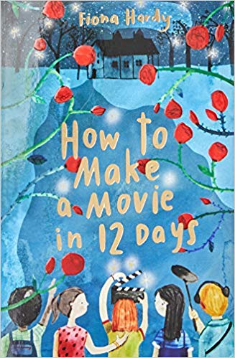

**中文书名：****《如何在12天内制作一部电影》**

**英文书名：HOW TO MAKE A MOVIE IN 12 DAYS**

**作 者：Dusti Bowling**

**出 版 社：Affirm Press**

**代理公司：ANA / Yao Zhang**

**页 数：336页**

**出版时间：2019年9月**

**代理地区：中国大陆、台湾**

**审读资料：电子稿**

**类 型：7-12岁儿童文学/校园故事**

**内容简介：**

**12天，**

**5个孩子，**

**许多特殊的因素，**

**一个巨大的谜团。**

11岁海莉·惠蓝一辈子都在梦想着拍一部恐怖电影，不仅仅是孩子们用他们破烂的二手iphone拍的那种电影。在海莉的祖母去世后，她继承了祖母的一小笔钱，买了一架像模像样的，实实在在的摄像机。但在海莉开口喊出“开拍”之前，奇怪的事情开始发生……有人在试图破坏海莉的电影计划——但是谁呢？又为了什么？海莉能在首映仪式前完成她的电影吗？

友谊将受到考验，道具血将会流淌，零食预算将在这部精彩的、令人心旷神怡的当代小儿童说中得到充分利用。

这首致敬电影，歌颂友谊和美好夏日的颂歌出自澳大利亚最闪亮的儿童文学新星之手。

**作者简介：**

**菲奥娜·哈迪（Fiona Hardy）**是一位儿童书作家，犯罪书籍评论家，以及一个书商。她已经在这个图书行业工作了近20年，现在她是雷丁书店的管理者之一。自从她一年级时写的四句话的复述《爱丽丝梦游仙境》备受赞扬后就点燃了她的写作火焰，她为The Big Issue, Books+Publishing, Verity La, 和Gargouille等出版物撰稿。2013年，她加入了澳大利亚犯罪作家协会（Australian Crime Writers Association），该协会正是2013年奈德•凯利奖（Ned Kelly Awards）的组织者。2016年，她入围了Text Prize短名单。

**谢谢您的阅读！**

**请将回馈信息发至：张瑶（Yao Zhang）**

安德鲁﹒纳伯格联合国际有限公司北京代表处

北京市海淀区中关村大街甲59号中国人民大学文化大厦1705室, 邮编：100872

电话：010-82449325

传真：010-82504200

Email: Yao@nurnberg.com.cn

网址：www.nurnberg.com.cn

微博：<http://weibo.com/nurnberg>

豆瓣小站：<http://site.douban.com/110577/>

微信订阅号：ANABJ2002